ATOM Hoteles Socimi cede l’ Hotel Labranda Costa Mogán, Gran Canaria, Spagna

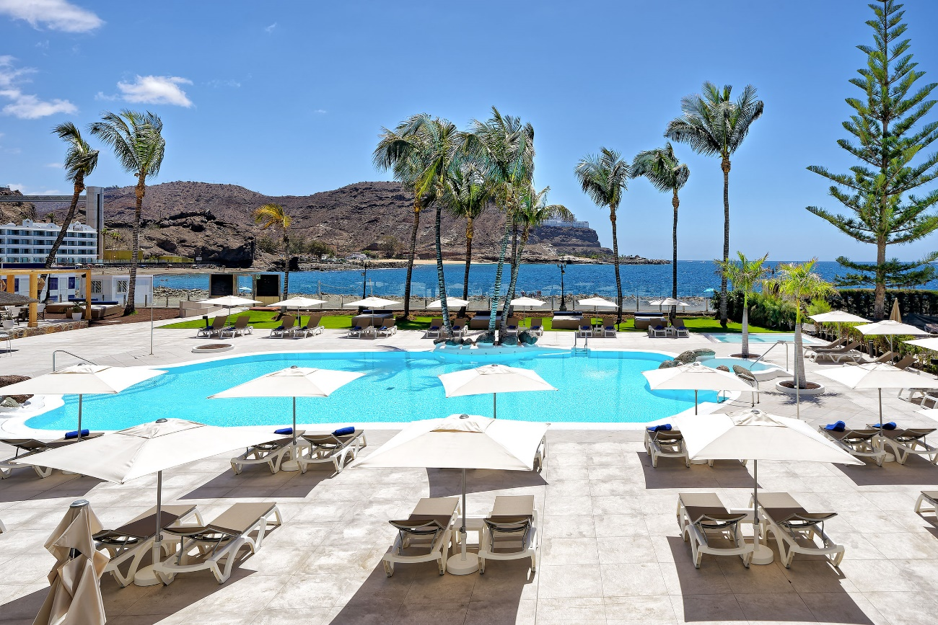

Il veicolo promosso da Bankinter Investment e GMA raggiunge la sua quinta cessione, dopo aver acquisito due hotel di lusso a Barcellona lo scorso gennaio

H-10 Hoteles, nuovo proprietario dell’asset, ne diverrà anche gestore

Situato fronte mare a Playa del Cura, questo hotel rappresenta per Atom il più piccolo per numero di camere del portfolio

Madrid, 16 Maggio 2024 - Atom Hoteles Socimi ha annunciato la vendita dell’Hotel Labranda Costa Mogán, un 4 stelle di 125 camere, alla società H-10 Hoteles, che sarà anche il nuovo gestore della struttura. L’albergo, acquisito nel 2019 dal veicolo fondato da Bankinter Investment e GMA, aveva riaperto nel 2021 dopo una completa ristrutturazione che ne ha favorito il suo riposizionamento nel segmento lifestyle.
Hotel Labranda Costa Mogán ha rappresentato il beach resort con il minor numero di camere del portfolio di Atom Hoteles, sebbene ubicato in una zona di alto interesse, proprio fronte mare sulla Playa del Cura, Mogán, a Gran Canaria in Spagna.

La ristrutturazione dell’hotel, guidata da GMA Corporate come manager della Socimi, dallo studio di architettura e interior design Patricia Galdón e da Meeting Point Hotels, è stata insignita di numerosi premi per i temi profusi nell’interior decoration, con ispirazione dalla rigogliosa natura circostante e dai colori di panorami mozzafiato dell’isola, e con la proiezione di estendere in hotel lo scenario dell’ambiente circostante. Sia negli interni che negli esterni e nei giardini, Patricia Galdón e GMA hanno optato per i colori della terra con sfumature dalla palette di blue e verde, prendendo spunto dalle nuance naturali presenti per creare uno sfondo invitante fin dall’ingresso in hotel.
Come per tutti i veicoli guidati da Bankinter Investment e GMA, i valori della sostenibilità e dell’efficienza energetica sono stati il cuore del processo di trasformazione. Tra i diversi traguardi raggiunti, l’asset ha ottenuto la certificazione energetica di grado B, oltre ad aver installato impianti di ultima generazione per la produzione di energia pulita e pannelli solari per rispondere al fabbisogno dell’hotel. A questo punto, H10 Hoteles, il nuovo gestore e proprietario dell’asset, si troverà un albergo completamente nuovo e in linea con i più aggiornati protocolli di sostenibilità dell’industria dell’ospitalità.
GMA Corporate ha commentato “desideriamo ringraziare Meeting Point Hotels per la reciproca collaborazione lungo tutto questo processo”, proseguendo inoltre “e per l’impegno e la professionalità manifestata nel corso degli ultimi anni”. Ugualmente, GMA Corporate ha espresso con orgoglio “siamo stati soddisfatti di aver raggiunto l’acquisizione di questo asset, la sua trasformazione e il riposizionamento che gli hanno garantito un ruolo di primo livello come mèta nell’isola di Gran Canaria. Guardando al futuro, entrambi, sia la destinazione che l’hotel continueranno a permanere sul mercato come punti di riferimento del turismo rispettoso e sostenibile”.
. - .

ATOM Hoteles SOCIMI
È la prima SOCIMI (REIT spagnola) - società quotata - proprietaria di hotel in Spagna, un veicolo di investimento alternativo focalizzato nel settore alberghiero, creata da Bankinter Investment e da GMA Capital nel gennaio 2018.
La sua strategia di sviluppo ha permesso di costruire un portfolio equilibrato di hotel quattro e cinque stelle di città e resort, in destinazioni di primaria importanza, affidati per la gestione in affitto a lungo termine a operatori di primo livello, nazionali e internazionali e ad albergatori indipendenti.
ATOM Hoteles Socimi è gestita da GMA Corporate e il suo portfolio è formato oggi da 27 strutture per un totale di 6.588 camere, per un valore totale degli asset che supera i 950 milioni di euro.

GMA Corporate
GMA Corporate è una società indipendente di asset management immobiliare, specializzata nel settore alberghiero, con un solido track record, da oltre 30 anni in Spagna e sui mercati internazionali.
Ha gestito investimenti propri e di terzi, assumendo ruoli diversi in funzione dello scenario societario e del progetto, partendo dall’identificazione delle opportunità per arrivare alla struttura del fondo, alla compravendita, gestione, coinvestimento, promozione, conduzione e infine cessione degli asset.
Negli ultimi anni GMA ha partecipato a più di 500 transazioni e progetti per un valore di oltre 5.000 milioni di euro. Attualmente gestisce oltre 1.500 milioni di euro di asset tra tutte le società nelle quali partecipa.

Bankinter Investment

Bankinter Investment, filiale della Banca di Investimento Bankinter, si è sviluppata dal 2011 attraverso la creazione di una piattaforma per investimenti alternativi che è divenuta una referenza sul mercato spagnolo, oggi assorbita da Bankinter Investment SGEIC, la società di gestione degli alternatives del Grupo Bankinter fondata agli inizi del 2023.
Fin dal 2016 Bankinter Investment ha lanciato con successo 23 veicoli di investimenti alternativi per un ammontare pari a circa 5.000 milioni di euro di capitale sottoscritto dagli investitori. A questo, se aggiungiamo il valore di finanziamento dei progetti, si arriva a un totale pari a 8.000 milioni di euro di valore degli asset in gestione. Questa cifra supererà i 10.000 milioni di euro quando tutti i veicoli avranno completato gli investimenti al 100%.
Come per l’asset management, Bankinter Investment ha seguito in tutti i veicoli il modello di allearsi, in esclusiva, con soci esperti in ciascun settore d’investimento, come per l’ospitalità, le energie rinnovabili, le residenze studentesche, la logistica, le infrastrutture, il retail, il residenziale, il capitale a rischio, l’ambiente e la transizione energetica.
. - .

Ulteriori informazioni:
Arianna Savona, Sr. Advisor GMA CORPORATE
+39 335 8423535 asavona@gmacorporate.com

Paseo Club Deportivo, 1 - Edif. 11 Parque Empresarial La Finca
28223 Pozuelo de Alarcón (Madrid)
www.gmacorporate.com

